Básnička s pohybem

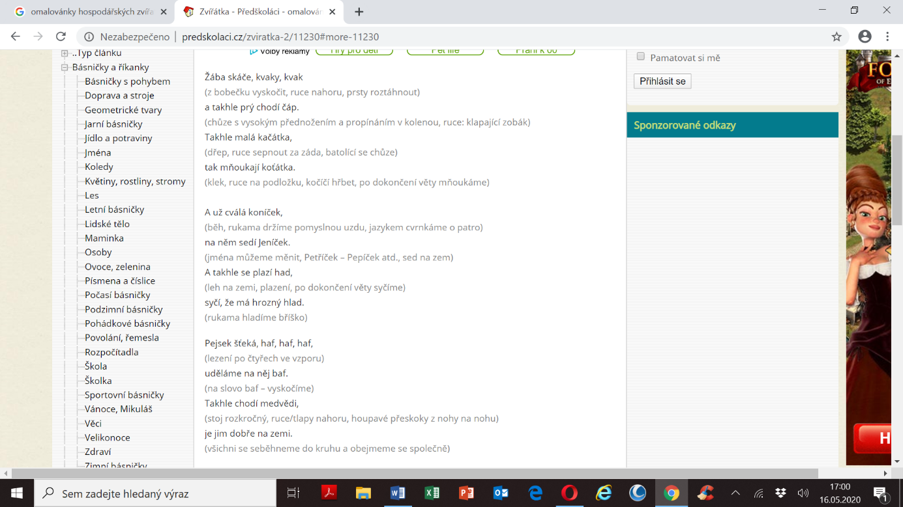Každý den si můžeš jednu sloku zacvičit ☺